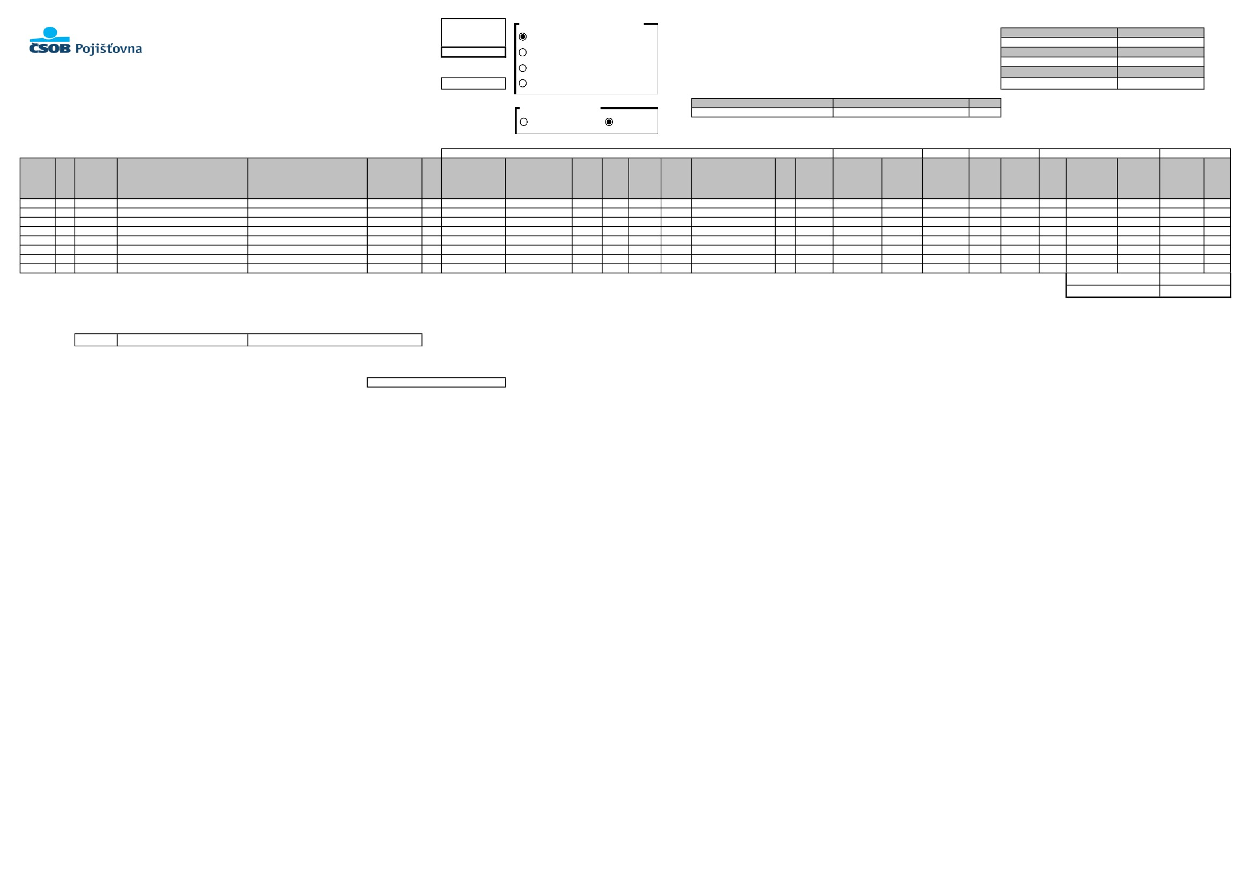Regionální segmentace - sídlo držitele vozidla
Sleva na celou HS
1OPV ve výši
bez segmentace
10,00%
četnost placení
Praha hl.město
vybrané okresy
ostaní okresy
ČSOB Pojišťovna, a.s. člen holdingu ČSOB
Masarykovo nám.1458, 530 02 Pardubice
IČO: 455 34 306
1 zapasaná v OR vedeným KS v Hradci Králové, oddíl B, vložka 567
Pojistník - název
Vlastník - název
Pojistník IČ
Vlasník - IČ
provozovatel/držitel - IČ
Dopravní společnost Ústeckého kraje6231292
viz list vozidel
12
Pojistná smlouva - pojištění odpovědnosti za
újmu způsobenou provozem vozidla - hromadná
Číslo smlouvy - variabilní symbol
Číslo hromadné pojistné smlouvy TIS
List / listů
Provozovatel/držitel - název
viz list vozidel
Segmentace dle stáří vozidla
16886413
Ne
1
Ano
2
Údaje o vozidlech
údaje uvedené v technickém průkazu
údaje o pojištění
limit poj.plnění
pojistné OPV
připojištění - okenní skla
Pojistné celkem
Sleva nakategoii vozidla
Série a číslo
TP (velkého)
Objem motoru
v cm3
Limit plění (Kč)
Roční pojistné
po slevě
(OPV)
Roční pojistné
(skla)
Zdraví / věci aušlý zisk (Kč)
Roční pojistné
celkem
Druh vozidla
Číslo
karoserie(VIN), rámu,výrobní číslo
Výkon v kW
Rok výroby
Typ a
provedení
Celk.
hmotnost(kg)
Celk. míst
Kategorie
Počátekpojištění
7AD2324
7AD2325
7AD2396
7AD2353
7AC9572
7AC9571
7AC9573
7AC9570
0
0
0
0
0
0
0
0
UI741074
UI741075
UI741317
UI741307
UI741005
UI741004
UI741006
UI741003
EvoBus Česká republika s.r.o, IČ 25657704,Praha 6, Ruzyně, NaÚsteckého krajeDopravní společnost hůrce 211/10
EvoBus Česká republika s.r.o, IČ 25657704,Praha 6, Ruzyně, NaÚsteckého krajeDopravní společnost hůrce 211/10
EvoBus Česká republika s.r.o, IČ 25657704,Praha 6, Ruzyně, NaÚsteckého krajeDopravní společnost hůrce 211/10
EvoBus Česká republika s.r.o, IČ 25657704,Praha 6, Ruzyně, NaÚsteckého krajeDopravní společnost hůrce 211/10
EvoBus Česká republika s.r.o, IČ 25657704,Praha 6, Ruzyně, NaÚsteckého krajeDopravní společnost hůrce 211/10
EvoBus Česká republika s.r.o, IČ 25657704,Praha 6, Ruzyně, NaÚsteckého krajeDopravní společnost hůrce 211/10
EvoBus Česká republika s.r.o, IČ 25657704,Praha 6, Ruzyně, NaÚsteckého krajeDopravní společnost hůrce 211/10
EvoBus Česká republika s.r.o, IČ 25657704,Praha 6, Ruzyně, NaÚsteckého krajeDopravní společnost hůrce 211/10
autobus
autobus
autobus
autobus
autobus
autobus
autobus
autobus
019
019
019
019
019
019
019
019
Setra
Setra
Setra
Setra
Setra
Setra
Setra
Mercedes Benz
415 H11967
415 H11967
S 415 NF6374
S 415 NF6374
S 415 NF11967
S 415 NF11967
S 415 NF11967
Intouro M Optimum Light 7201
220
220
210
210
220
220
220
210
19000
19000
19000
19000
19000
19000
19000
19000
2013
2013
2012
2012
2009
2009
2009
2009
WKK63312113114561
WKK63312113114556
WKK62878713113832
WKK62878713114374
WKK62878713108538
WKK62878713108541
WKK62878713108995
WEB63325213257954
60
60
45
45
27
27
43
59
nafta
nafta
nafta
nafta
nafta
nafta
nafta
nafta
18.9.18 0:00
18.9.18 0:00
18.9.18 0:00
18.9.18 0:00
18.9.18 0:00
18.9.18 0:00
18.9.18 0:00
18.9.18 0:00
doba neurčitá
doba neurčitá
doba neurčitá
doba neurčitá
doba neurčitá
doba neurčitá
doba neurčitá
doba neurčitá
Konec
pojištění
Tovární
značka
Způsob
použití
Vlastník
Držitel
Palivo
SPZ
150/150 mil.
150/150 mil.
150/150 mil.
150/150 mil.
150/150 mil.
150/150 mil.
150/150 mil.
150/150 mil.
10,00%
10,00%
10,00%
10,00%
10,00%
10,00%
10,00%
10,00%
34 824
34 824
34 824
34 824
34 824
34 824
34 824
34 824
nepojištěno
nepojištěno
nepojištěno
nepojištěno
nepojištěno
nepojištěno
nepojištěno
nepojištěno
Roční pojistné činí:
Pojistné dle četnosti činí:
34 824
34 824
34 824
34 824
34 824
34 824
34 824
34 824
278 592 Kč
23 216 Kč
Vlastníci:
IČ
25657704
název
sídlo
EvoBus Česká republika s.r.o, IČ 25657704,Praha 6, Ruzyně, Na hůrce 211/10Na hůrce 211/10, Praha 6 - Ruzyně
Datum sjednání pojištění:
17.09.2018
.... ............................
podpis pojistníka
.... ....................................
podpis zástupce pojistitele
ČSOB Pojišťovna, a. s., člen holdingu ČSOB
Interní
1/1
5.1.2018
Pojistné dle
četnosti
Spoluúčast
(Kč)
2 902
2 902
2 902
2 902
2 902
2 902
2 902
2 902

